关于江西省高等学校第四届
优秀多媒体教学课件展示评选工作的补充通知

各高等学校：
根据江西省教育厅《关于开展江西省高等院校第四届优秀多媒体教学课件展示评比的通知》（赣教高字[2008]92号）文件精神，为了切实做好此次展示评比工作，经研究，现对展评工作的具体事项补充通知如下：
一、本次课件展评的目的：通过展示评比，遴选出代表江西省高校近两年来课件制作水平的优秀作品，为全省高校提供加强多媒体教学工作的交流机会，推进我省高校信息化、现代化进程，从而贯彻科学发展观，落实国家关于高等教育的发展要切实把重点放在提高质量上来的重大决策。欢迎各高校（尤其是赣北地区的高校）分管教学的校领导、教务处、现代教育技术中心负责人前往指导及感兴趣的老师参加观摩。建议参赛高校安排一至两位带队老师参加。
二、报到地点及展示、评比时间：参评教师于2009年4月25日（周六）下午在九江学院主校区的“濂溪宾馆”报到。2009年4月26—28日为展示、评选时间。（注：报到地点改为九江火车站旁“中景假日酒店”）
住宿为该校濂溪宾馆，以及海军后勤招待所等。
三、展示、评比地点：本次展示、评比赛场设在九江学院主校区教学综合办公楼2-5楼多媒体教室。
四、展示评比的组织：展评将成立评审委员会，由省教育厅负责人任主任委员。评审委员会下设若干个评审组。每组由5名专家组成。专家评分参照体操竞赛评分规则。
五、参评课件的分组：根据各校申报情况进行分组。原则上以学科大类进行分组。课件主持人（或制作者）必须亲自到赛场凭校验了的“展示证”进行演示（可自带笔记本电脑）、讲解并回答评审专家提问、进行答辩。每个课件展示时间严格限定在10分钟以内（包括演示、讲解、答辩），请各校将此要求提前告知相关老师并在本校进行预演、彩排。
六、 其它事项
1、由于本次评选展示时间较紧，希望各校申报课件展评的教师按照《日程安排表》的时间（下周公布），准时参加现场展示、讲解。凡逾期未能按时参加展示的，作自动放弃处理。
2、展示、评比期间，九江学院将定时安排往返于住宿地点至展示地点（教学综合办公楼）的交通车。
3、参加展比会的同志每人交纳200元至400元不等的会务费（收费标准与第三届展评时相似，根据参会时间长短）。食宿统一安排，费用自理。
参加展评会的参评教师由学校统一或本人填写“参会回执”（附件一），并于4月22日前将电子稿发送至yyj168@126.com,以便会议安排。
九江学院教务处联系人：虞耀君、洪 萍，联系电话：0792-8311039，13970236986。
4、九江市区到九江学院主校区示意图及乘车路线（示意图详见附件二）
（1）乘101路、105路公共汽车，往九江学院方向或五七二七厂、国棉二厂方向，到“九江学院”站下车；
（2）乘102路、103路公共汽车，到“十里大楼”站下车，换乘101路至“九江学院”站下车；
（3）在火车站乘出租车，至九江学院主校区（大门）约人民币10元；在汽车站乘出租车，至九江学院主校区（大门）约人民币15元。
5、九江学院主校区平面图（见附件三）、九江学院主校区教学综合办公楼线路图（见附件四）附后。

附件：
一、参会回执
二、九江市区到九江学院主校区示意图及乘车路线
三、九江学院主校区平面图
四、竞赛地点（九江学院主校区教学综合办公楼）示意图
江西省高等学校师资培训中心
九 江 学 院
2009年4月13日
附件一：
参 会 回 执
学校：
序号 | 姓 名 | 性别 | 到达日期 | 返程日期 | 电子信箱 | 联系电话
1
2
3
4
5
6
7
8
9
10
注：上表可自制

附件二：
九江市区到九江学院主校区示意图及乘车路线
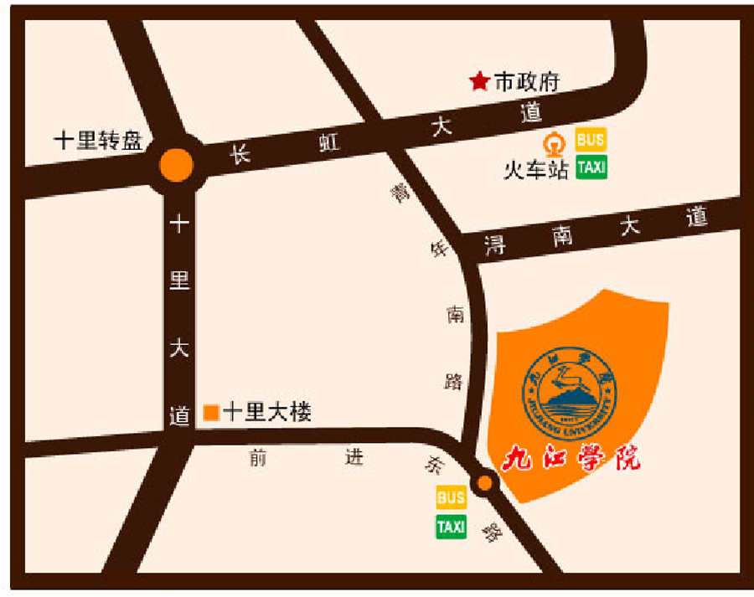

附件三：
九江学院主校区平面图
1.九江学院主校区大门图：
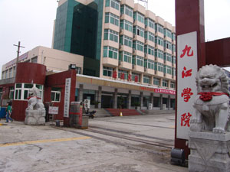

2.九江学院主校区大门内濂溪宾馆（会议报到处）图：

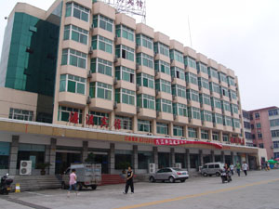
3.九江学院主校区礼堂（濂溪宾馆正对面）正面图:
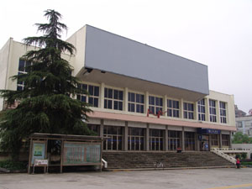

4.九江学院主校区教学综合楼（展示评比分会场）正面图:
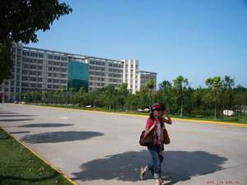

附件四：竞赛地点示意图（九江学院主校区教学综合办公楼）
